PROJETO LARAVEL + POKEAPI
Integração de API, Banco de Dados e Pokémons criados com apoio de IA
Documentação Técnica Completa com Passo a Passo
PHP / Laravel PokeAPI REST MySQL (Laragon) HTML/CSS/JavaScript
Projeto final: formativa_02

1. Visão Geral do Projeto
Este documento descreve o desenvolvimento de uma aplicação Laravel chamada formativa_02, criada no ambiente Laragon, com integração à PokeAPI pública e persistência de Pokémons personalizados em banco de dados MySQL local.
A aplicação possui uma interface visual de Pokédex com três abas principais: Buscar, Cadastrar e Banco de Dados. A busca consome dados reais da PokeAPI; o cadastro salva Pokémons personalizados no MySQL; e a tela Banco de Dados lista, atualiza e exclui registros salvos.
Item | Descrição
Projeto final | formativa_02
Objetivo | Consumir a PokeAPI, cadastrar Pokémons próprios, armazenar no MySQL e exibir tudo em uma tela visual de Pokédex.
Ambiente | Laragon no Windows, PHP 8.x, Laravel, MySQL local e navegador.
Banco de dados | bd_pokedex
Interface | resources/views/pokedex.blade.php com HTML, CSS e JavaScript.
Imagens locais | public/images/pokemons/Volthorn.png, Glacifera.png e Pyrosnak.png.

2. Pré-Requisitos e Configuração do Laragon
• Laragon Full instalado e funcionando
• Composer instalado globalmente
• Git instalado para controle de versão
• Navegador para acessar localhost
• MySQL iniciado pelo Laragon

2.1 Criando ou acessando o projeto
# Terminal do Laragon
cd C:/laragon/www
cd formativa_02
php artisan serve

3. Configuração do Banco de Dados MySQL
O banco de dados utilizado pelo projeto é bd_pokedex. No Laragon, o MySQL fica disponível localmente em 127.0.0.1 na porta 3306. Para este projeto, o usuário é root e a senha fica em branco.

3.1 Configuração do arquivo .env
DB_CONNECTION=mysql
DB_HOST=127.0.0.1
DB_PORT=3306
DB_DATABASE=bd_pokedex
DB_USERNAME=root
DB_PASSWORD=

3.2 Migration — tabela pokemons
A tabela armazena os Pokémons cadastrados pela aplicação. Na versão final, o cadastro utiliza os campos nome, tipo e ataque.
php artisan make:migration create_pokemons_table
public function up(): void
{
Schema::create('pokemons', function (Blueprint $table) {
$table->id();
$table->string('nome');
$table->string('tipo');
$table->integer('ataque');
$table->timestamps();
});
}
php artisan migrate

3.3 Model Pokemon
php artisan make:model Pokemon
// app/Models/Pokemon.php
namespace App\Models;
use Illuminate\Database\Eloquent\Model;
class Pokemon extends Model
{
protected $fillable = ['nome', 'tipo', 'ataque'];
}

4. Controller — pokemon_controller
O controller pokemon_controller é responsável por carregar a página visual da Pokédex. A view contém o layout da aplicação e executa as chamadas JavaScript para as rotas do Laravel.
php artisan make:controller pokemon_controller
// app/Http/Controllers/pokemon_controller.php
namespace App\Http\Controllers;
class pokemon_controller extends Controller
{
public function index()
{
return view('pokedex');
}
}

5. Arquivo de Rotas — web.php Completo
O arquivo routes/web.php define as rotas utilizadas pela tela da Pokédex, pelo cadastro no banco, pela listagem dos registros e pela exclusão. A rota dinâmica /pokemon/{nome} deve ficar por último para não conflitar com as demais rotas que começam com /pokemon/.
<?php
use App\Http\Controllers\pokemon_controller;
use Illuminate\Support\Facades\Route;
use Illuminate\Support\Facades\Http;
use Illuminate\Http\Request;
use App\Models\Pokemon;
// Página inicial
Route::get('/', function () {
return view('welcome');
});
// Listagem visual da Pokédex (PokeAPI)
Route::get('/pokedex', [pokemon_controller::class, 'index']);
// GET — Lista todos os Pokémons salvos no banco
Route::get('/pokemon/banco/todos', function () {
$pokemons = Pokemon::all();
return response()->json([
'total' => $pokemons->count(),
'pokemons' => $pokemons,
], 200);
});
// POST — Cadastra novo Pokémon e salva no banco de dados
Route::post('/pokemon/novo', function (Request $request) {
$dados = $request->validate([
'nome' => 'required|string|min:3',
'tipo' => 'required|string',
'ataque' => 'required|integer',
]);
$pokemon = Pokemon::create($dados);
return response()->json([
'mensagem' => 'Pokemon Cadastrado com Sucesso!',
'id_banco' => $pokemon->id,
'dados_salvos' => $pokemon,
], 201);
});
// DELETE — Remove um Pokémon do banco
Route::delete('/pokemon/deletar/{id}', function ($id) {
$pokemon = Pokemon::find($id);
if (!$pokemon) {
return response()->json(['erro' => 'Pokemon não encontrado'], 404);
}
$pokemon->delete();
return response()->json(['mensagem' => 'Pokemon deletado com sucesso!'], 200);
});
// GET — Busca um Pokémon pelo nome na PokeAPI
Route::get('/pokemon/{nome}', function ($nome) {
$response = Http::get("https://pokeapi.co/api/v2/pokemon/{$nome}");
if ($response->successful()) {
$dados = $response->json();
return response()->json([
'status' => 'Conectado com Sucesso!',
'resultados' => [
'identificador' => $dados['id'],
'nome_do_pokemon' => ucfirst($dados['name']),
'tipo' => ucfirst($dados['types'][0]['type']['name']),
'foto' => $dados['sprites']['front_default'],
]
], 200);
}
return response()->json(['erro' => 'Pokemon não Encontrado'], 404);
});

6. Interface Visual da Pokédex
A interface principal está no arquivo resources/views/pokedex.blade.php. Ela combina HTML, CSS e JavaScript em uma página única com tema escuro e cards visuais.
Área | Funcionamento
Buscar | Consulta Pokémons reais na PokeAPI através da rota GET /pokemon/{nome}.
Cadastrar | Permite cadastrar nome, tipo e ataque de um Pokémon personalizado através da rota POST /pokemon/novo.
Banco de Dados | Lista os registros salvos em bd_pokedex usando GET /pokemon/banco/todos.
Excluir | Remove registros do banco usando DELETE /pokemon/deletar/{id}.
Atualizar | Recarrega a lista de Pokémons salvos sem recarregar toda a página.
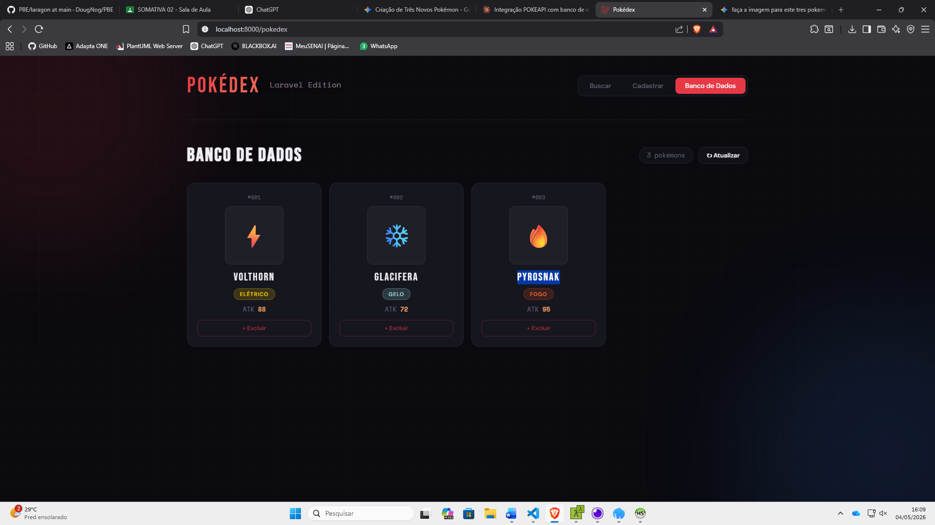
Figura 1 — Tela Banco de Dados da Pokédex com cards dos Pokémons cadastrados.

7. Pokémons Criados com Apoio de IA
A atividade solicitava a criação de novos Pokémons com apoio de Inteligência Artificial. Foram definidos três Pokémons fictícios com nome, tipo e ataque. As imagens finais foram salvas como arquivos locais no projeto, não sendo geradas por API durante a execução da aplicação.
Imagem | Nome | Tipo | Ataque | Descrição
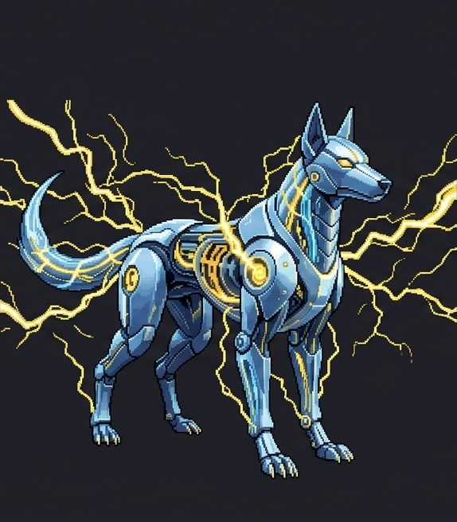 | Volthorn | Elétrico | 88 | Pokémon elétrico com aparência mecânica, criado para representar força e velocidade elétrica.
 | Glacifera | Gelo | 72 | Pokémon de gelo com aparência cristalina, criado para representar resistência e controle de frio.
 | Pyrosnak | Fogo | 95 | Pokémon cobra de fogo, criado para representar ataque elevado e chamas intensas.

7.1 Caminho das imagens locais
public/images/pokemons/Volthorn.png
public/images/pokemons/Glacifera.png
public/images/pokemons/Pyrosnak.png

7.2 Mapeamento das imagens no JavaScript
const imagensIA = {
'volthorn': '/images/pokemons/Volthorn.png',
'glacifera': '/images/pokemons/Glacifera.png',
'pyrosnak': '/images/pokemons/Pyrosnak.png'
};
function getImagemPokemon(nome) {
return imagensIA[nome?.toLowerCase()] || null;
}

8. Estrutura do Banco de Dados — Tabela pokemons
A tabela pokemons armazena os registros criados pelo formulário da aplicação. A versão final não utiliza senha no banco e trabalha com os campos principais nome, tipo e ataque.
Coluna | Tipo | Nulo | Padrão | Descrição
id | BIGINT AI PK | Não | — | Chave primária automática
nome | VARCHAR(255) | Não | — | Nome do Pokémon cadastrado
tipo | VARCHAR(255) | Não | — | Tipo elemental
ataque | INT | Não | — | Poder de ataque
created_at | TIMESTAMP | Sim | NULL | Data de criação
updated_at | TIMESTAMP | Sim | NULL | Última atualização

9. Passo a Passo de Execução
1. Abra o Laragon e clique em Start All.
2. Acesse o terminal do Laragon.
3. Entre no projeto com cd C:/laragon/www/formativa_02.
4. Confira o arquivo .env com DB_DATABASE=bd_pokedex, DB_USERNAME=root e DB_PASSWORD vazio.
5. Execute php artisan migrate, caso a tabela ainda não exista.
6. Execute php artisan serve.
7. Acesse http://localhost:8000/pokedex no navegador.

9.1 Tabela de Rotas para Teste
Método | Rota | Corpo JSON | Resultado esperado
GET | /pokedex | — | Abre a interface visual da Pokédex.
GET | /pokemon/pikachu | — | Retorna dados do Pikachu vindos da PokeAPI.
GET | /pokemon/banco/todos | — | Retorna todos os Pokémons salvos no banco.
POST | /pokemon/novo | {"nome":"Volthorn","tipo":"Elétrico","ataque":88} | Cadastra um Pokémon e retorna o ID gerado.
DELETE | /pokemon/deletar/{id} | — | Remove o Pokémon informado pelo ID.

10. Verificando os Dados no HeidiSQL
1. Abra HeidiSQL pelo Laragon.
2. Conecte usando usuário root e senha em branco.
3. Expanda o banco bd_pokedex.
4. Clique na tabela pokemons.
5. Abra a aba Dados para visualizar os registros.
-- Listar todos os Pokémons cadastrados
SELECT * FROM pokemons ORDER BY id DESC;
-- Contar total de Pokémons cadastrados
SELECT COUNT(*) AS total FROM pokemons;
-- Filtrar por tipo
SELECT * FROM pokemons WHERE tipo = 'Fogo';

11. Erros Comuns e Soluções
Erro | Solução
Erro 500 na rota | Verifique se o Laragon está rodando, o .env está correto e se as migrations foram executadas.
Access denied MySQL | Confirme DB_USERNAME=root e DB_PASSWORD vazio no arquivo .env.
Class not found | Execute composer dump-autoload e confira os namespaces do controller e do model.
CSRF Token error no POST/DELETE | Configure a exceção de CSRF para as rotas usadas via fetch ou mova as rotas para api.php.
Imagem não aparece no card | Confirme se os arquivos estão em public/images/pokemons e se os nomes estão exatamente iguais.
Rota /pokemon/banco/todos cai em /pokemon/{nome} | Mantenha a rota /pokemon/{nome} por último no arquivo web.php.

12. Conclusão
O projeto formativa_02 demonstrou a integração entre Laravel, PokeAPI, MySQL via Laragon e uma interface visual construída em Blade, HTML, CSS e JavaScript.
• Laravel como framework PHP para criação de rotas e renderização da view.
• PokeAPI como fonte externa de dados reais de Pokémons.
• MySQL local no Laragon para persistência dos Pokémons cadastrados.
• Eloquent ORM para criação, listagem e exclusão de registros.
• Criação de três Pokémons fictícios com apoio de IA: Volthorn, Glacifera e Pyrosnak.
• Uso de imagens locais para exibição dos Pokémons personalizados na tela Banco de Dados.
Documentação atualizada — Laravel + PokeAPI + MySQL (Laragon)

